＊輔導室地點與設施＊
一、地 點：內操場1樓

二、設 施：
（1）教師辦公室乙間
（2）個別諮商室兩間
（3）團體諮商室乙間

三、輔導資料：
包括升學、職訓、就業、心理測驗、專書、…等。

輔導室辦公室
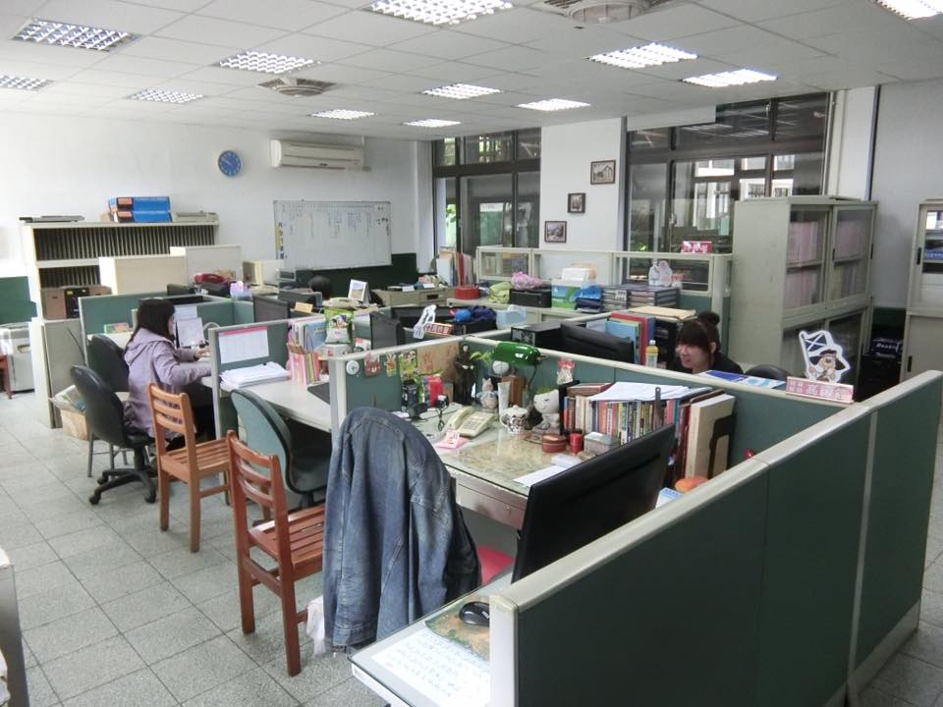
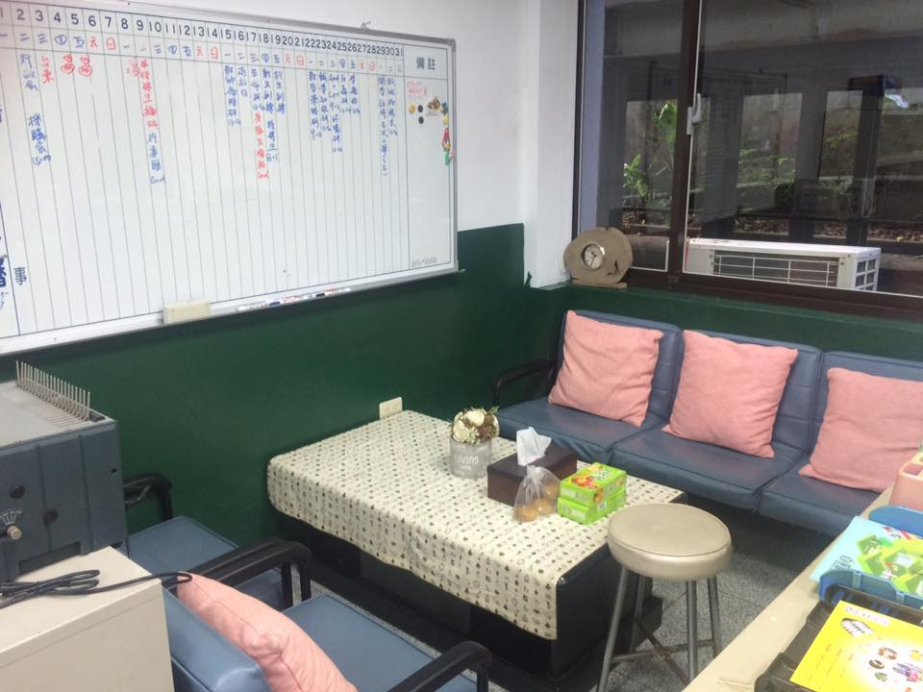
家長懇談區

個別諮商室
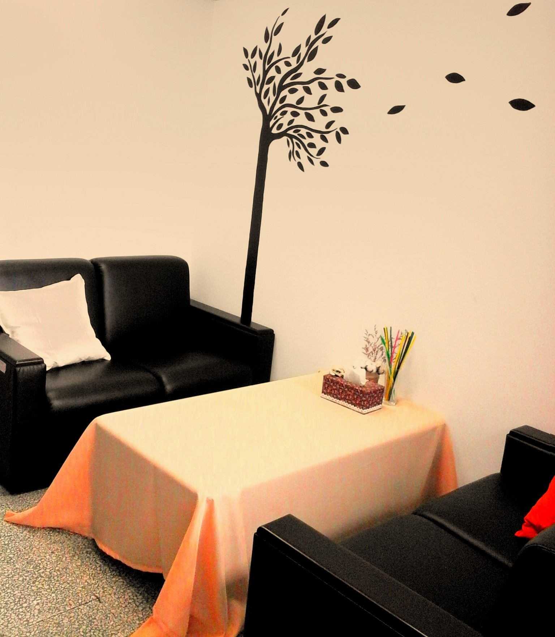
團體諮商室
